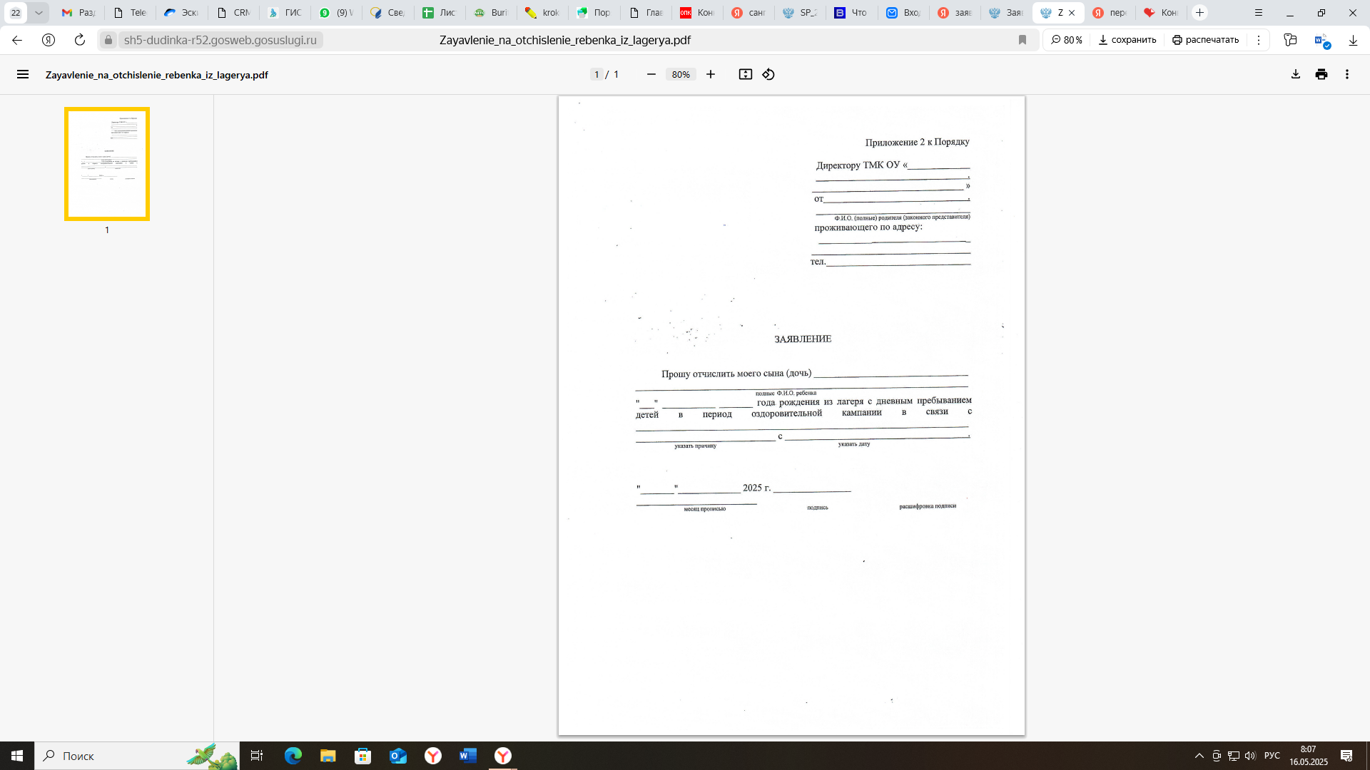

Начальнику летнего городского лагеря с дневным пребыванием детей

«Страна Детства при МБОУ-СОШ 55